Synthèse Project flutter

Lien Github : https://github.com/TksDesign/flutter_project.git
- Quiz app :

ici il était question d’apprendre la gestion des pages, de la réutilisation d’un composant et de la gestion des class
l’application en elle permet de soumettre un ensemble de question et de voir le résultat aux questions de l’utilisateur
point important :
- L’utilisation type « Map » et sa différentiation par rapport au type « map »
- utilisation de la fonction shuffle() pour pouvoir recopier une liste oú l’ordre des questions changent
- utilisation des modes de debuging (profil-mode,debug-mode)
- class QuizQuestion {
- const QuizQuestion(this.text, this.answer);
- final String text;
- final List<String> answer;

- List<String> getshuffledAnswers() {
- final shuffledList = List.of(answer);
- shuffledList.shuffle();
- return shuffledList;
- }
- }

- Manipulation de package GoogleFont
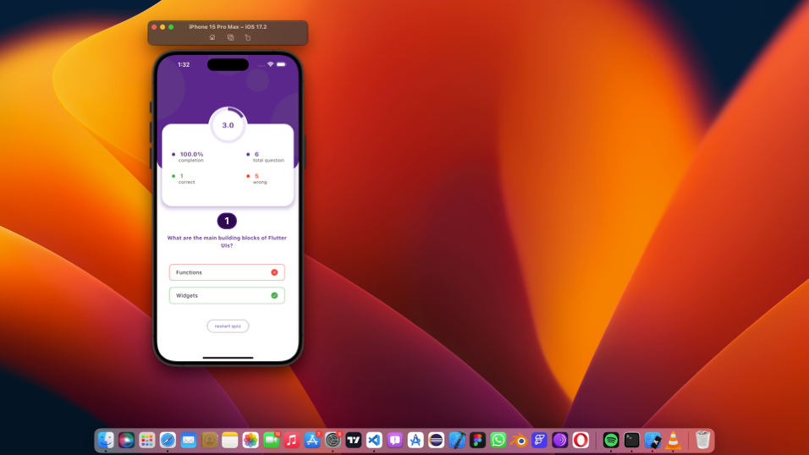
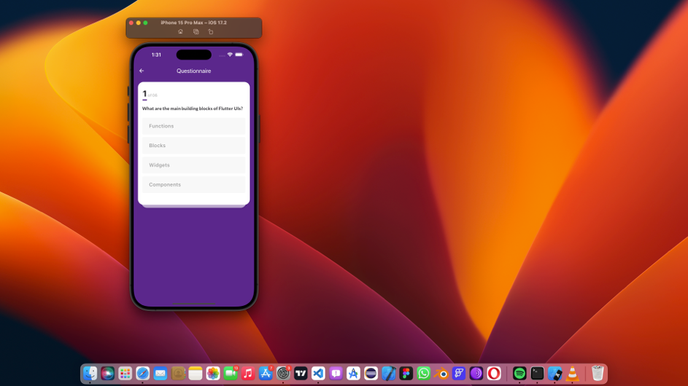

- Expense Tracker APP

Ici il étais question d’apprendre plus en profondeur la gestion des datas(add,delete) , des class dans une application et du responsive en fonction des taille d’ecran.
L’application en soit consiste à faire un suivi des dépense quotidien et était faite en deux étapes tous d’abord l’application fonction puis le responsive en fonction des taille d’ecran et du type émulateur android/ios
point important :
- Utilisation du widget dismissible pour supprimer de façon fluide d’un composant
- L’utilisation de l’attribue Key pour l’identification unique d’un élément
- Utilisation du widget textfield pour la saisi
- Utilisation de la fonction Where pour la gestion des map ou tableau de façon plus spécifique
- Utilisation de package uuid pour la gestion des id
- Utilsation du Mediquery pour la gestion des taille d’ecran
- final width = MediaQuery.of(context).size.width;

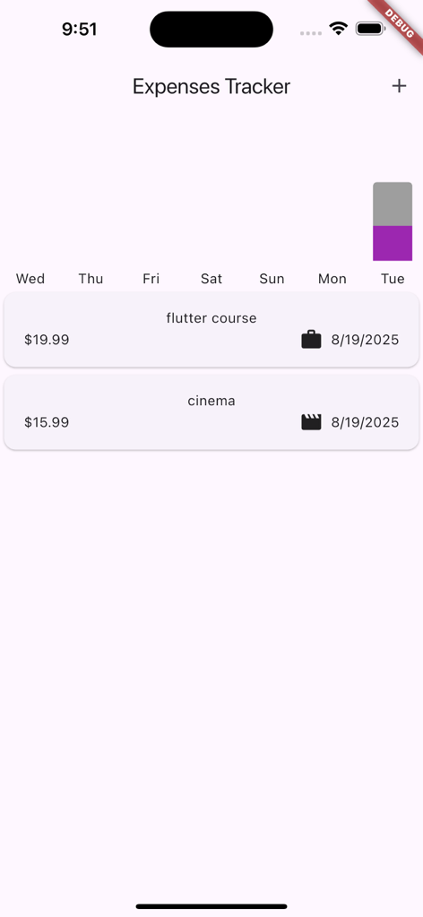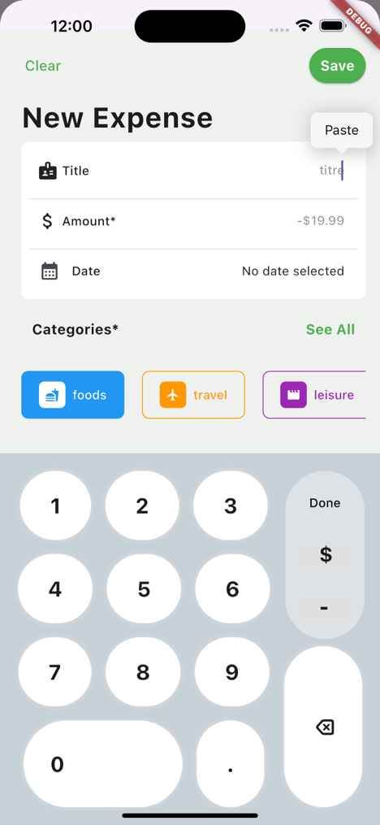
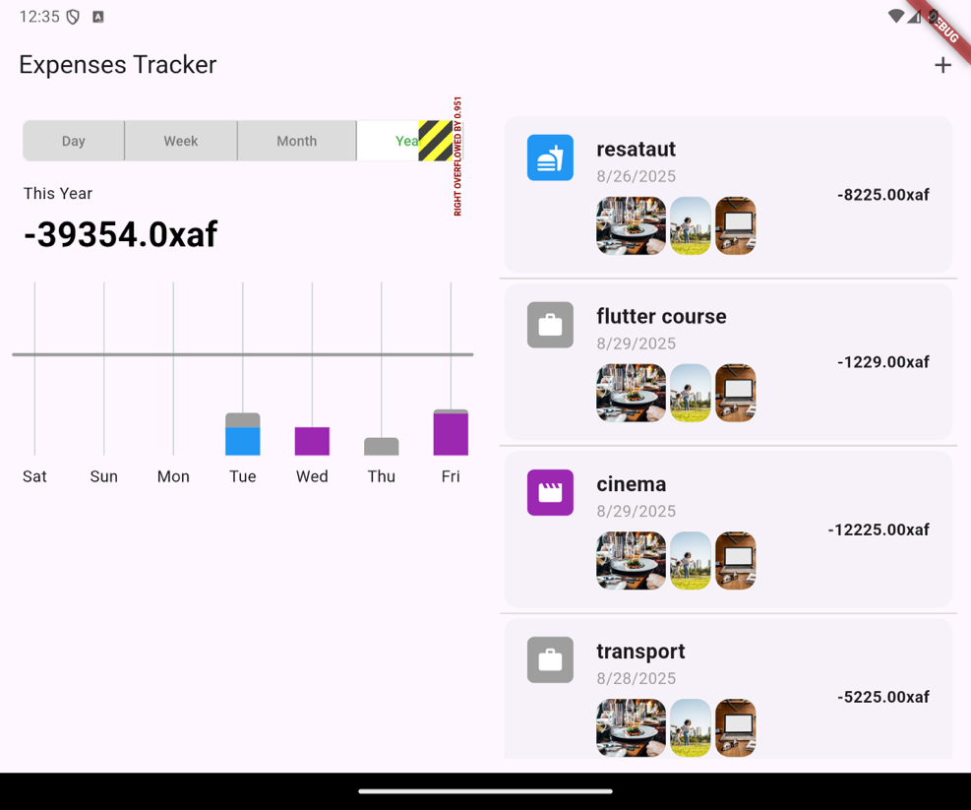

- Meals App

Ici on a d’abord commence par comprendre le concept d’arbre de widget et de rendu de composant c’est-à-dire la relation entre :
Widget Tree – Element tree – Render Tree
Puis on a continué par les gestions des donnes dans une application tout abords par la transmission des données d’un widget parent vers un widget enfant et vis vers ca et aussi de la transmission des données d’un petit fils vers le un parent ; ensuite on a vu comment simplifie la transmission de donnée
pour enfin voir les gestion des animation entre différents page et des types d’animations
l’application en elle-même est une application qui permet d’afficher des listes de repas en fonction du type et de la composition et de pourvoir filtre les éléments qui seront afficher en fonction de leur composition et de l’ajout au favorite
point important :

- Utilisation du Navigator.pop et Navigator.push pour la transmission de donne
- Utilisation du gestionnaire d’états Riverprod pour la simplification lors de la transmission des donnes entres composant
- Utilisation du package transparent_image pour la gestion du chargement d’image
- Utilisation du ThemeData pour la gestion du theme general de l’application
- Utilisation du BottomNaviagationBar et du DrawerHeader pour la navigation entre page
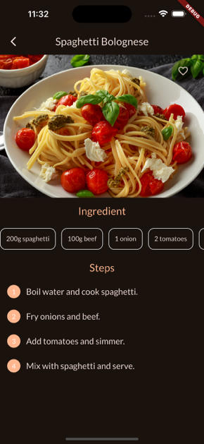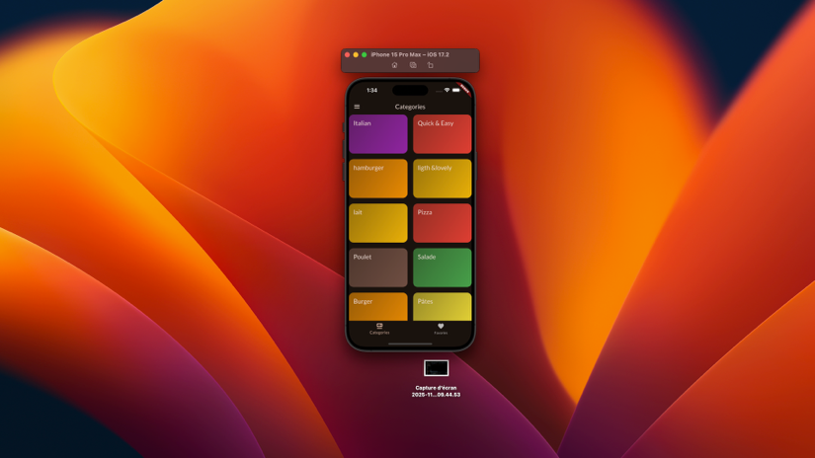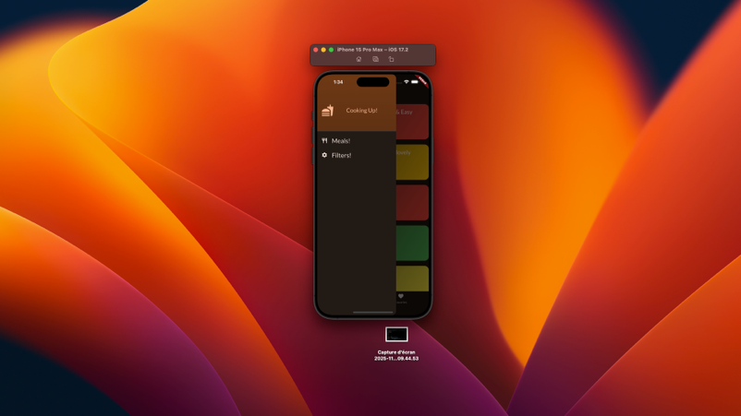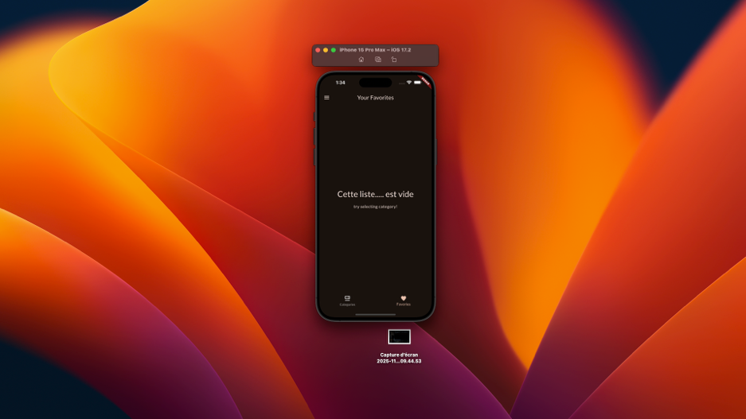

- Shopping list
ici on a appris dans un premier temps a utiliser plus en profondeur les inputs avec un autre widget et a gérer encore l’affichages des données en fonction des données internes et dans un deuxieme temps la connexion au a Firebase pour l’envoie des donnees
L’application en elle-même est une sort d’applicaiton de shopping ou tu ajoutes des produits affiche et supprime

point important :
- Utilisation du package http pour la gestion des requetes https vers le backend
- Mannipulation de Realtime Database de firebase pour la gestion gestion de la base de donnees grace au NoSql
- Gestion des requette asynchrone et
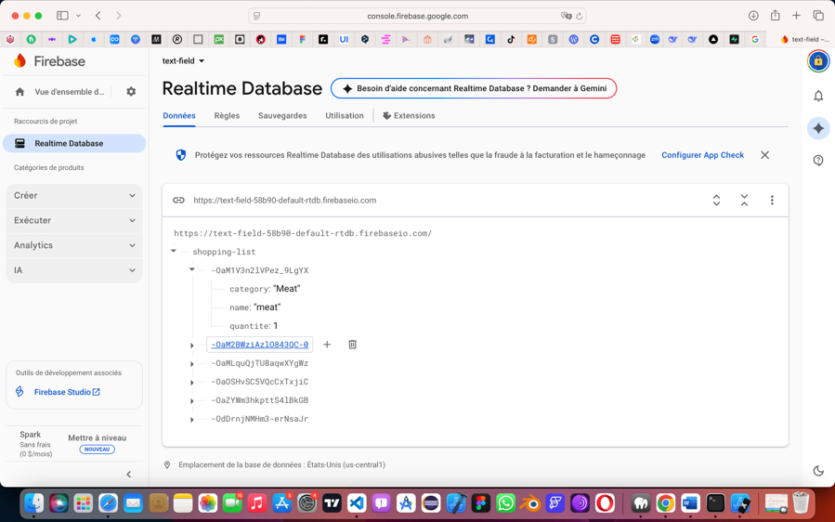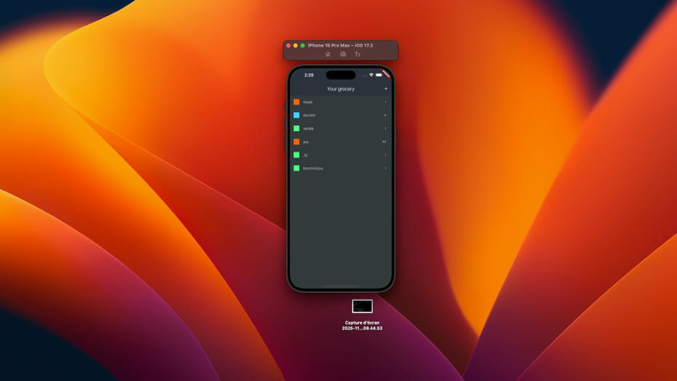
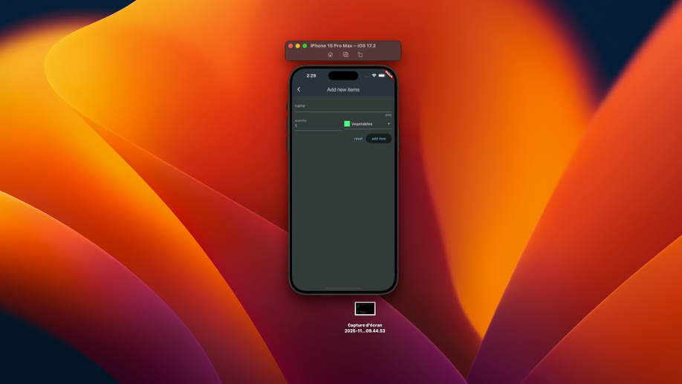

- Favorite Place

Ici on d’abord appris a utiliser les outils interne comment l’appareil photo la localisation ; pour ensuite utiliser l’api de google-map pour pour récupère les localisations , afficher une carte en fonction de celle-ci et de pouvoir changer cette localisation sur la carte
puis dans second temps on appris a gérer le local Storage
pour la gestion interne des donnes dans l’application
l’application en elle-même est une appli qui permet de garder en mémoire les lieux les plus aimer pour pourvoir les revisiter en cas d’oublie
point important :
- Utilisation du package flutter_riverpord pour la gestion simplifie de l’état
- Utilisation du package location pour récupérer la localisation
- Utilisation du package sqlite pour la base de donne interne d’une application
- Utilisation du type File pour la gestion des images
- Utilisation du package Path pour la gestion des routes d’images
- Utilisation du type Future et du widget FutureBuilder qui permettent la gestion et le rendu des évènements future dit asynchrone
- Création de la base de donnee interne d’une application grâce aux déclarations comme getDatabasesPath() pour la création et la gestion des scripts de création de base données
- 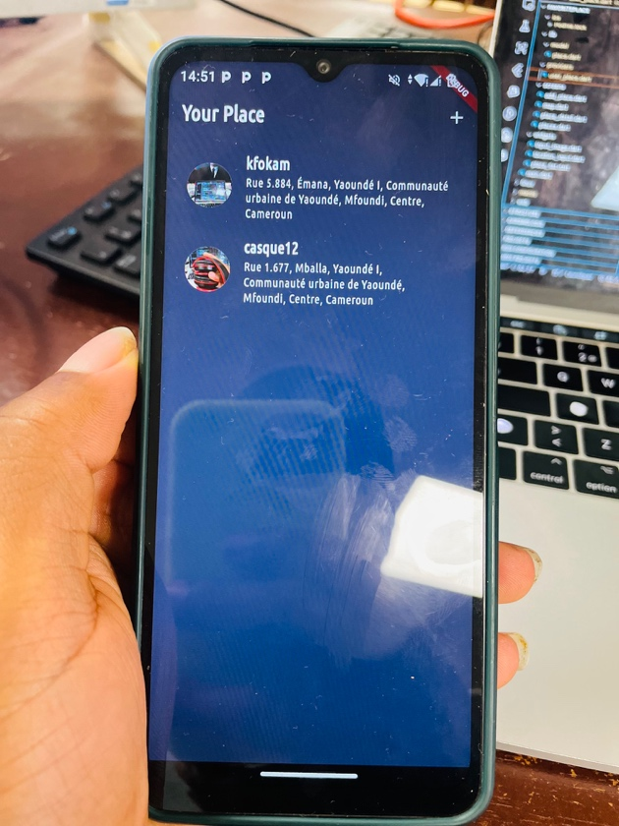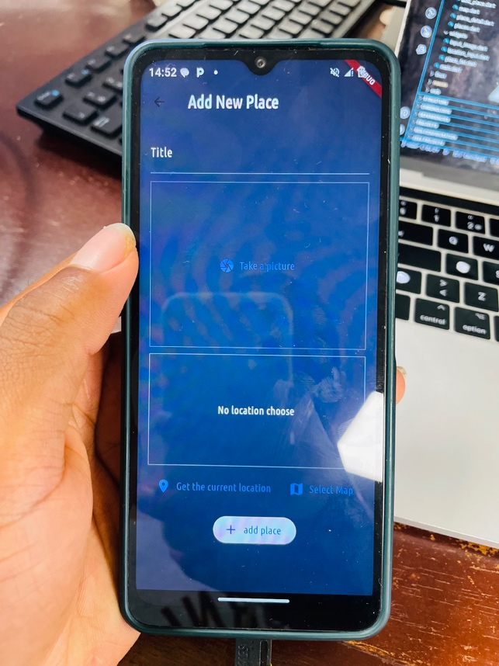

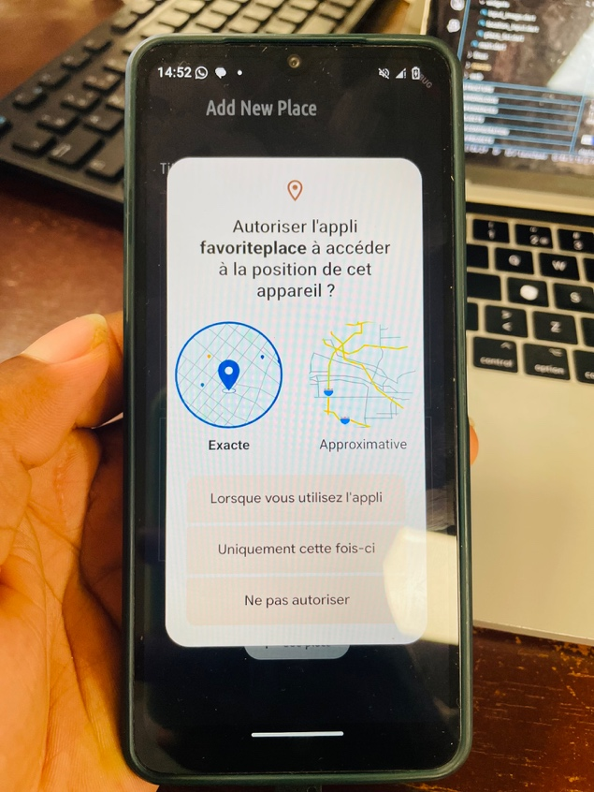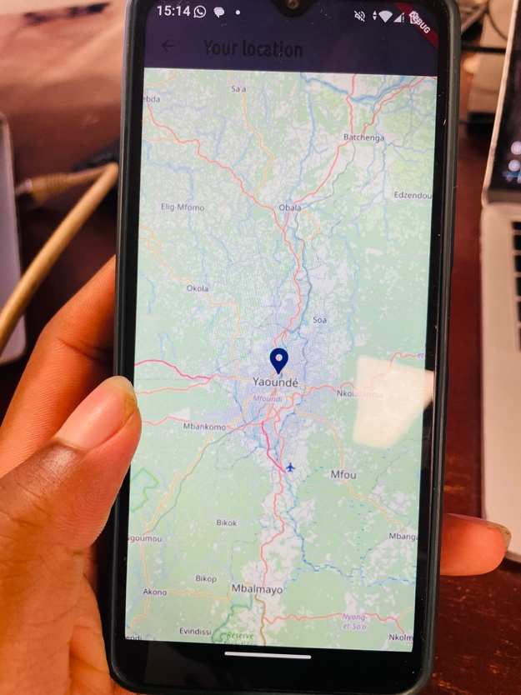

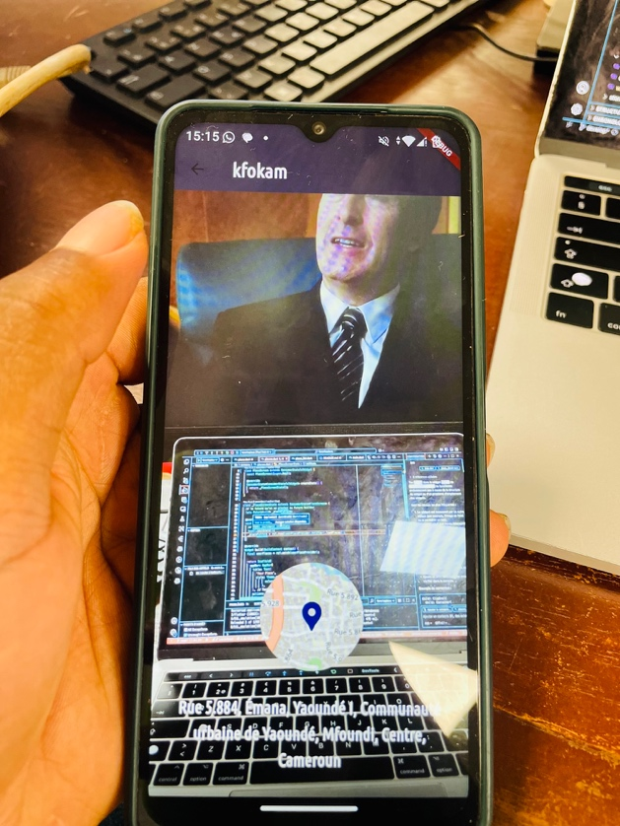

- Chat app

Ici on appris tout d’abord une plus grand gestion de l’etat reactif d’une application grâce a l’utilisation des websocket meme si celui-ci état simplifier par la backend SuperBase avec qui on a aussi appris l’autehntifaction utilisateur , le stockage d’images/video , on a appris l’utilisation firebase database qui utilise ici postgreSql pour ca base données
et on a join a ca les notification push de firebase cloud meseging
et pour finir cette fois si l’utilisation du widget StreamBuilder pour la communication réactive entre super base et l’application
l’application en elle-même est une application de chat de groupe
